**线 索 通 报**

{{subOffice}}：

我中心于{{dateFormatToday}}接收到运营商推送线索，号码：

{{phone}}

为查明案情深挖犯罪线索，特请{{subOffice}}对该线索以及使用的号码进行研判分析，及时打击。

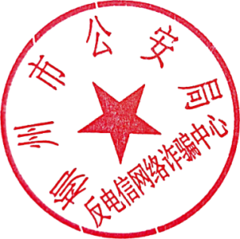

柳州市公安局反诈中心

{{dateFormatToday}}